安徽大学2010—2011学年第二学期
《概率论》（B卷）考试试题参考答案及评分标准
一、选择题（每小题2分，共10分）
1、D 2、B 3、 C 4、B 5、A

二、填空题（每小题2分，共10分）
6、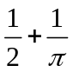 7、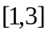或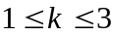 8、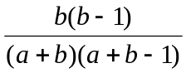 9、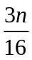 10、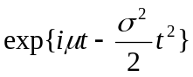
三、计算题（本大题共5小题，每小题10分，共50分）
11、解：记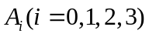表示事件“第一次取到个新球”，表示事件“第二次取到2个新球”，根据古典概型有
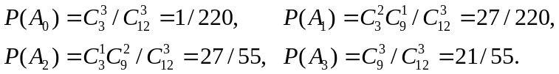
在第一次取得取到个新球的情况下，第二次取球是在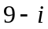个新球，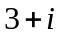个旧球中任取3个球，于是有，
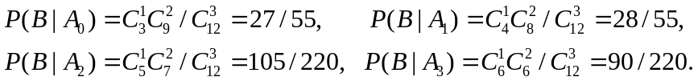 ………………4分
（1）由全概率公式，得
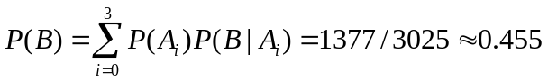
（2）由由Bayes公式，得

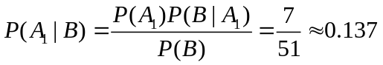 …………………………10分

12、解：（1）由于为密度函数，所以
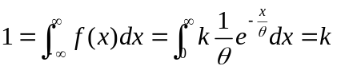
又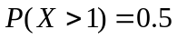，所以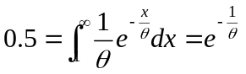，从而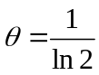。 ……………………5分
（2）由于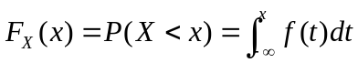，所以，当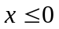时，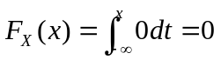；
当时，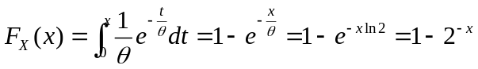。
故随机变量的分布函数为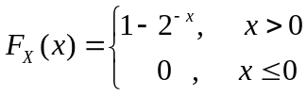。 ……………………………10分

13、解：解：（1）由于
，
，
，
，
故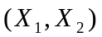的联合分布列为

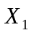
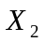

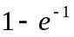
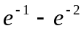

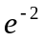

…………………………6分
(2)注意到：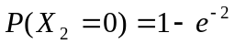，则在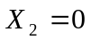的条件下的条件分布为：
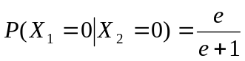，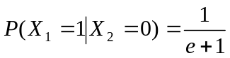。 …………………………10分
14、解、根据随机变量和的公式，的概率密度函数为
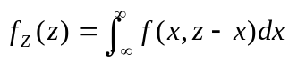 ………………………2分
由于～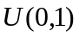,所以
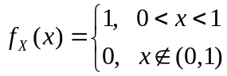
而～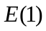，所以
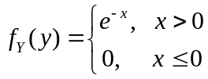
因为与相互独立，所以随机变量的密度函数为
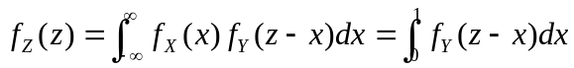 ……………………………………5分
所以当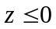时，显然有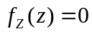；当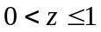时，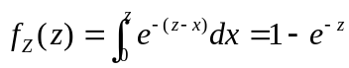；
当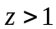时，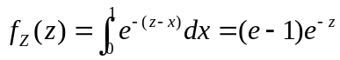。
综上可知，随机变量的密度函数为
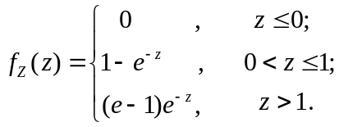 ……………………………………10分

15、解、由于随机变量与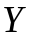相互独立，且均服从参数为1的指数分布，故的联合概率密度函数为
…………………………………………4分
令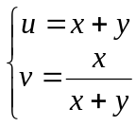，解得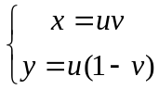，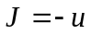，于是当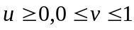，
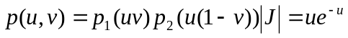，
从而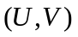的联合概率密度为
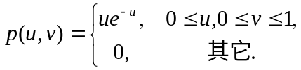 …………………………10分

四、证明题（本大题共2小题，每小题9分，共18分）
16、证明：对任意的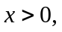
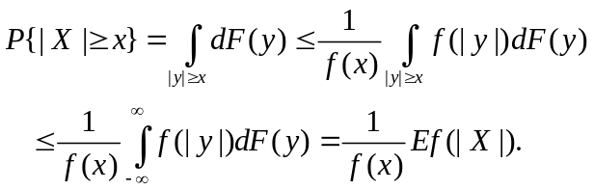
…………………………9分

17、证明：设随机变量的分布函数为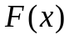，则
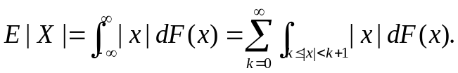
从而 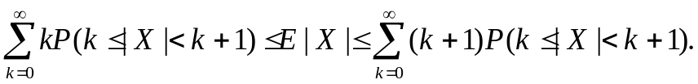 …… 4分

又
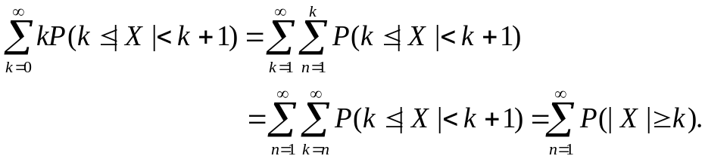
从而证明了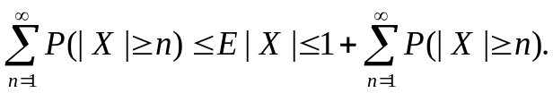 ………… 9分

五、综合分析题（本大题共12分）
18、解、（1） 先求与的边缘密度函数：当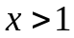或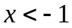时，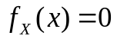；
当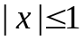时，
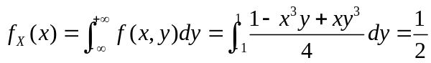
所以
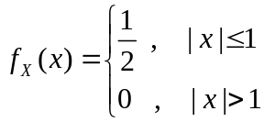
同理可得
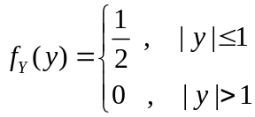
易见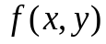和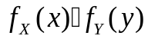在区域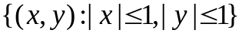内并不是几乎处处相等的，所以与不独立. ………………………6分

（2）由于
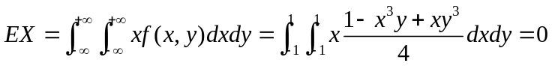，
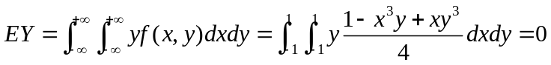，
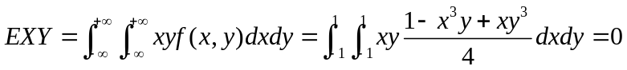，
所以 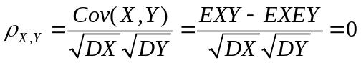，即与不相关. …………………………12分

